# Transformadas de Fourier y Laplace

## Transformadas de Fourier

3.1.1 (segundo parcial 14/15)

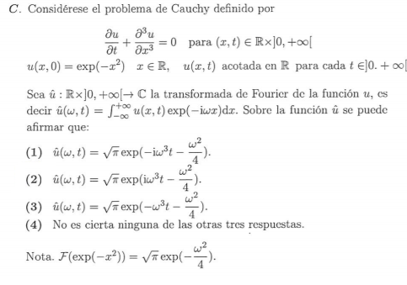

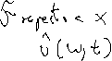

3.1.2 (segundo parcial 16/17)

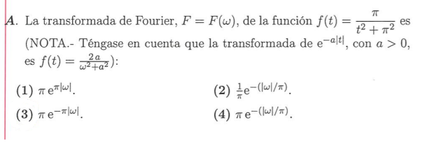



3.1.3 (segundo parcial 17/18)

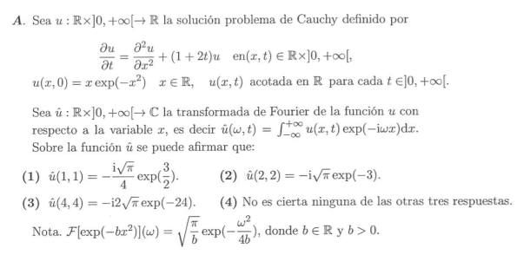

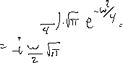

3.1.4 (segundo parcial 19/20)

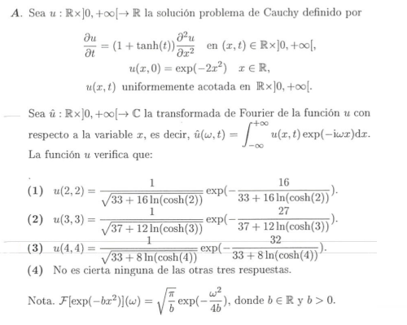

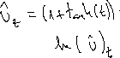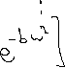

3.1.5 (segundo parcial 19/20)

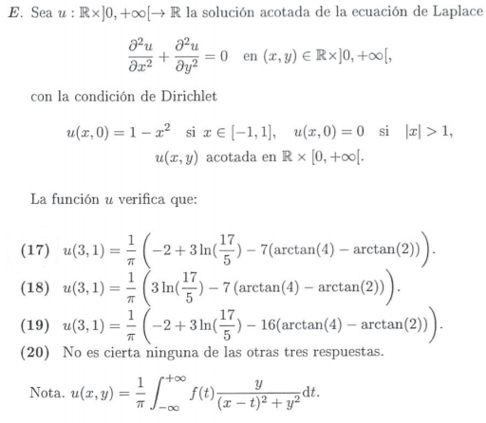



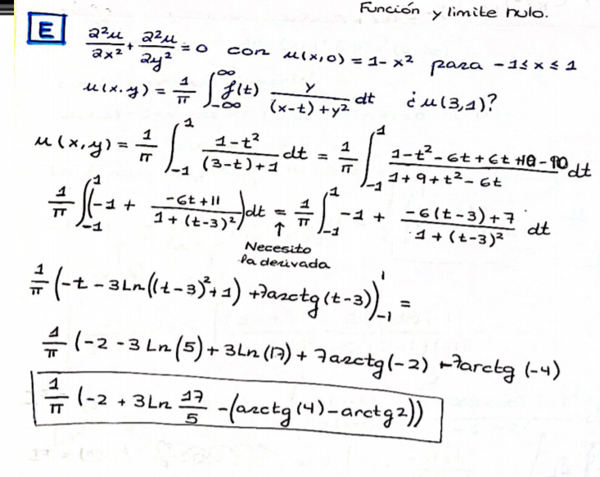

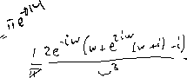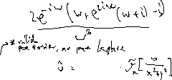

3.1.6 (final ordinario 13/14)

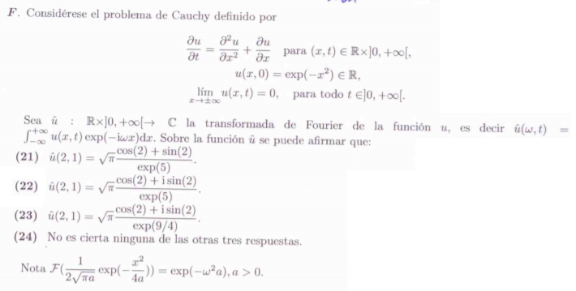

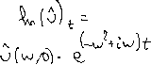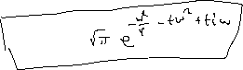

3.1.7 (final ordinario 14/15)

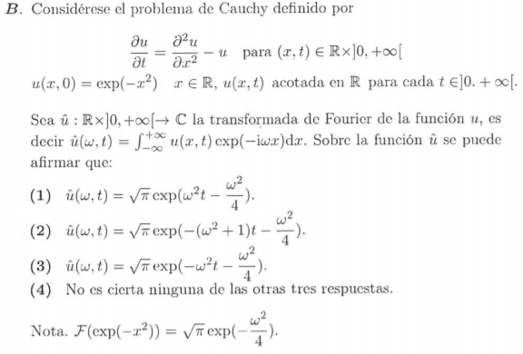



3.1.8 (final extraordinario 15/16)

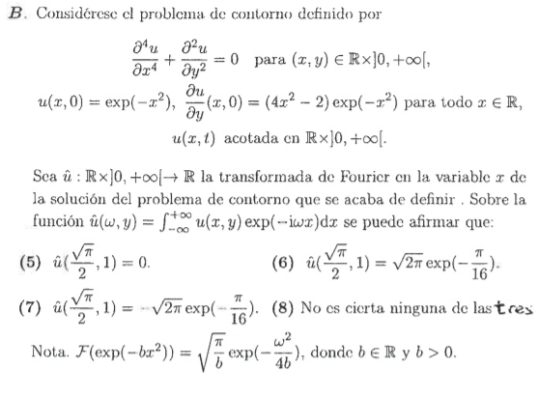



3.1.9 (final ordinario 15/16)

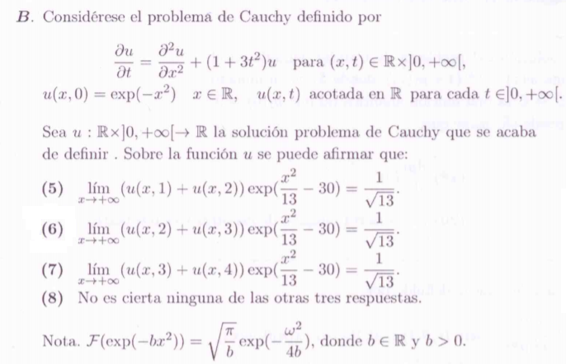

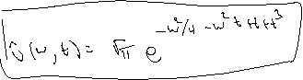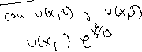

3.1.10 (final ordinario 16/17)

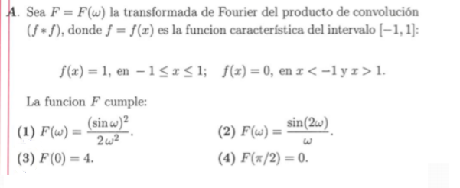

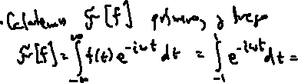

3.1.11 (final ordinario 18/19)

